本校國中部參加第九屆JHMC數學競賽表現績優學生頒獎2012.01.17
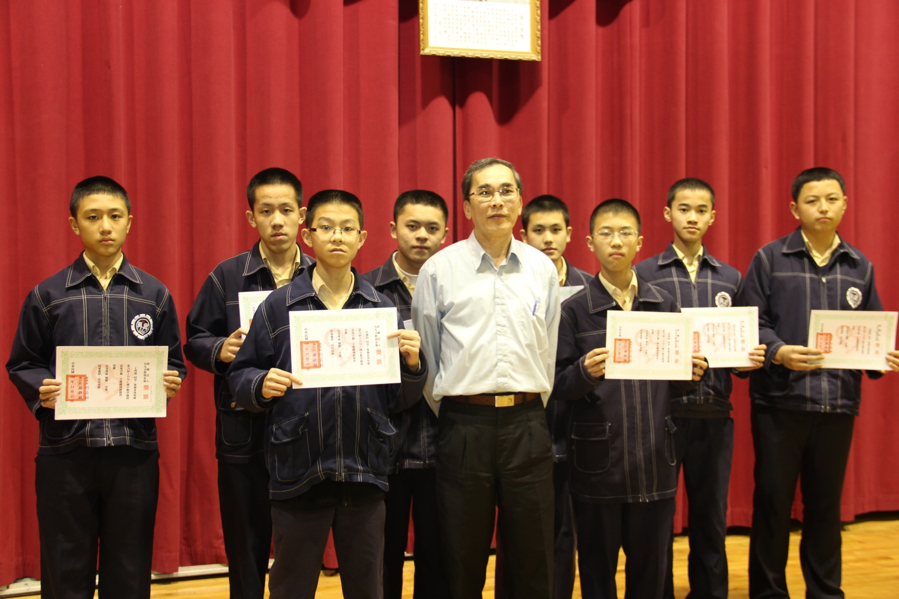
獲獎學生：王豐翊（九義）、張立暐（九和）、劉冠霖（九和）、周咸良（九和）劉家齊（九義）、陳作瑋（九義）
侯瀚鈞（九義）、張根源（九義）

